Автономное профессиональное образовательное учреждение

Вологодской области

«Вологодский колледж связи и информационных технологий»

**Отчет**

О прохождении практики (учебной и производственной)

Студентом __________________________________________________________________

Специальности «Информационные системы и программирование»

Курс 3 форма обучения ОЧНАЯ группа ИСП-320р

в ___________________________________________________________________________

тема ________________________________________________________________________

с «1» декабря 2022г. по «21» декабря 2022г.

Подпись студента ___________________ _______________________________

(подпись) (расшифровка)

«____»______________2022г.

Подпись руководителя

Практики от колледжа_______________ (Наталья Вениаминовна Зернова)

(подпись) (расшифровка)

«____»______________2022г.

Отчет принял

преподаватель_______________ (Светлана Николаевна Кулькова)

(подпись) (расшифровка)

«____»______________2022г.

Оценка (Прописью) ______________

**Содержание**

Введение 3

Основная часть. 4

1.1 Характеристика учреждения, где проходила практика 4

1.2 Техника безопасности 5

Индивидуальное задание. 7

2.1 Описание проекта. 7

2.2 Этапы разработки проекта. 8

Заключение 13

## Введение

Производственная практика является важным этапом подготовки квалифицированных специалистов. Она является видом учебно-вспомогательного процесса, в ходе которого закрепляются теоретические знания на производстве. Практика является завершающим этапом в процессе подготовки специалиста к самостоятельной производственной деятельности.

Цель учебной практики: ознакомление с этапами разработки веб-приложения.

Для достижения поставленной цели учебной практики были поставлены следующие задачи:

1. Ознакомиться с требованиями техники безопасности на рабочем месте
2. Пройти инструктаж
3. Оформление документации.

Цель производственной практики: применение теоретических знаний на практике в реализации разработки веб-приложения.

Для достижения поставленной цели производственной практики были поставлены следующие задачи:

1. Верстка сайта;
2. Реализовать интерфейс и интерактив;
3. Разработать пользовательский интерфейс: создать макет; создать дизайн по направляющим; скомпоновать страницы;
4. Выбрать фирменные цвета, разработать эскизы;
5. Поиск и устранение ошибок;

## Основная часть.

## 1.1 Характеристика учреждения, где проходила практика

Наименование предприятия: ООО «Вологодская инжиниринговая компания»

Юридический адрес: 160026 Вологодская область, город Вологда, улица

Преображенского, дом 57, офис 7

Сфера деятельности: Компания работает на рынке подбора, поставки, установки и обслуживания промышленного оборудования.

ООО большое, в нем работает около 30 человек.

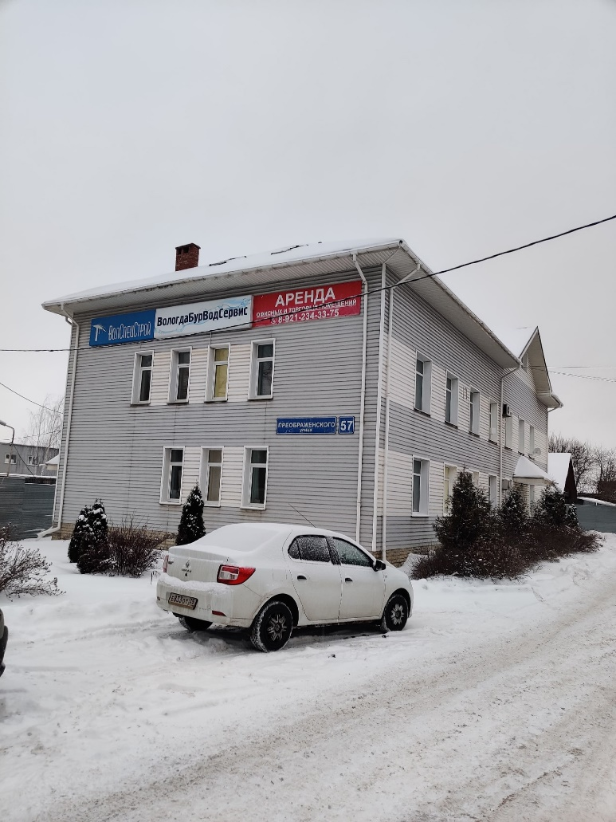

Рисунок 1. Здание компании

Виды работ, выполняемых во время практики: Разработка сайта для компании на языке HTML и CSS.

Перечень программного обеспечения установленного на компьютере предприятия для выполнения проектирования и разработки информационной системы:

1. Figma.
2. Visual Studio Code.

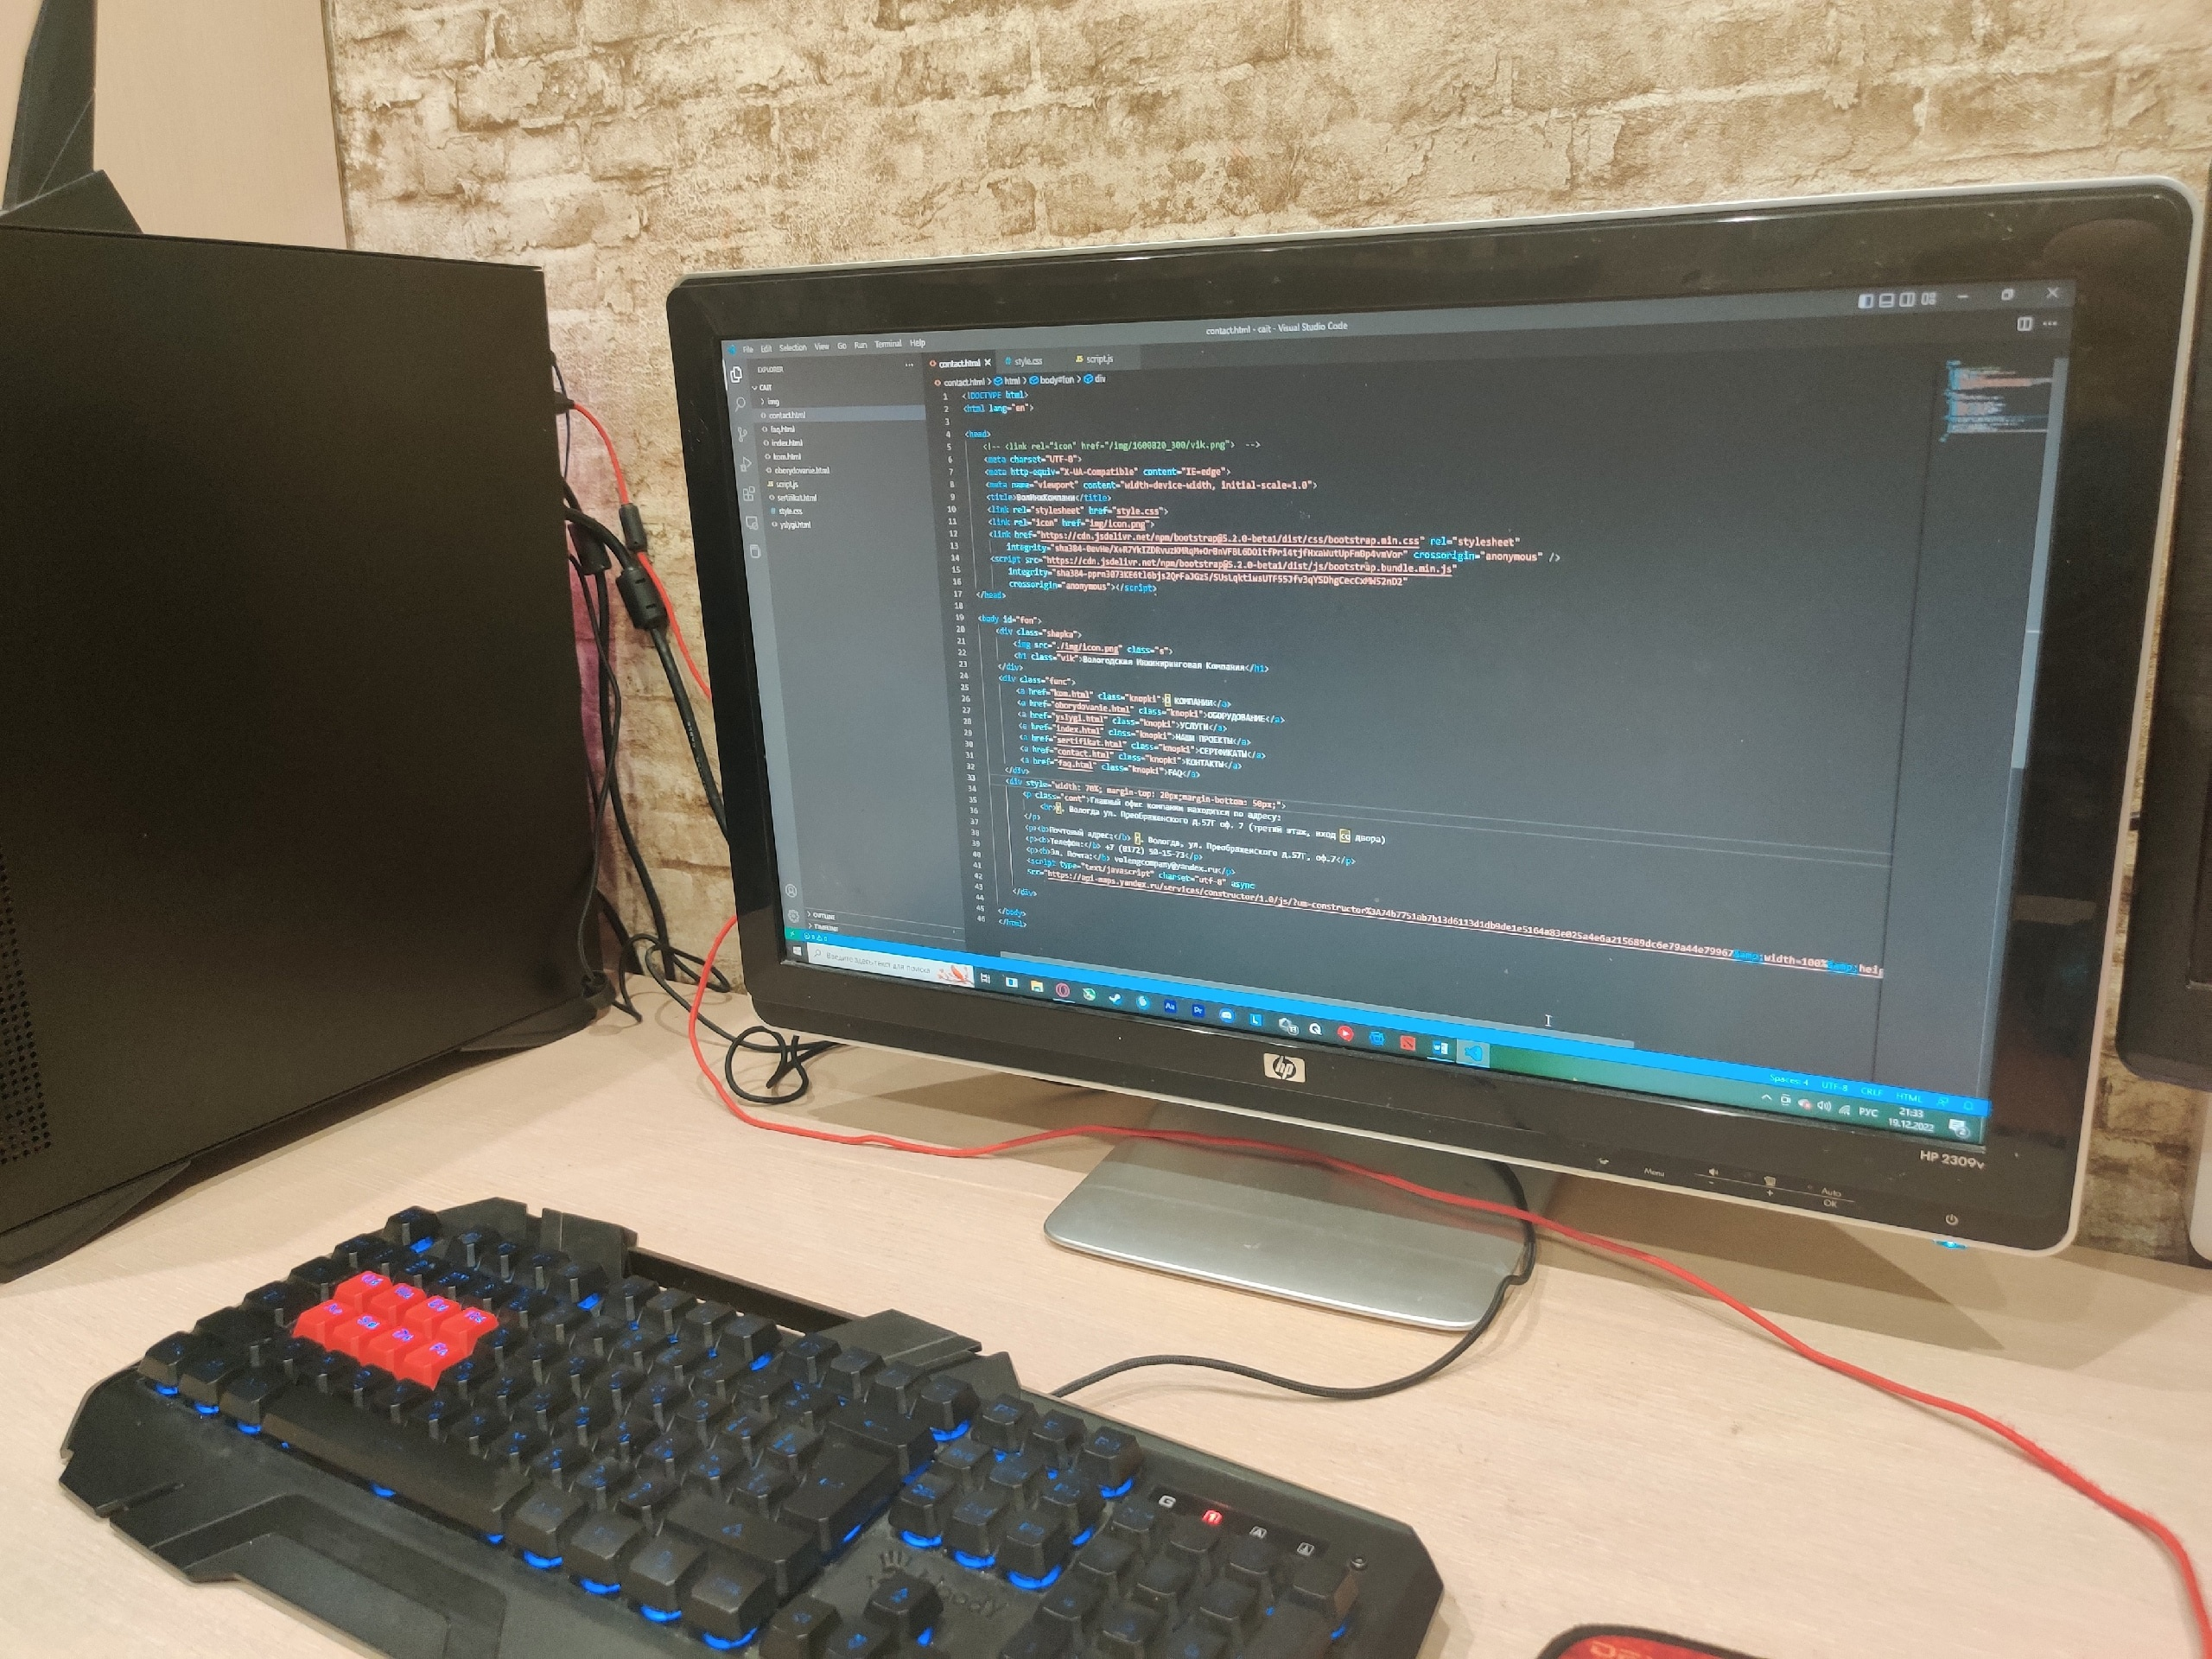

Рисунок 2. Рабочее место

## 1.2 Техника безопасности

Меры безопасности перед началом работы:

В рамках проведения инструктажа до работника доводятся сведения о необходимых действиях, выполняемых на каждом этапе рабочего процесса. Техника безопасности в начале работы на компьютере требует выполнения следующих операций:

* проверить исправность элементов электросистемы, обеспечивающей питание компьютера, включая электропроводку, выключатели, вилки и розетки, при помощи которых аппаратура подключается к сети;
* проверить его работоспособность.

Техника безопасности возле компьютера в процессе работы:

* запрещается класть на корпус и дисплей компьютера посторонние предметы, прикасаться к элементам аппаратуры мокрыми руками, производить чистку корпуса оборудования, находящегося под напряжением;
* в случае обнаружения неисправности компьютера немедленно прекратить работу и сообщить об этом непосредственному руководителю;
* эксплуатировать компьютер только с соблюдением инструкции, установленной производителем;
* избегать частого и необоснованного включения и выключения компьютера во время работы.

Техника безопасности по окончанию работы за компьютером:

После завершения работы сотруднику нужно выполнить следующие действия:

* выключить компьютер с использованием алгоритма, установленного производителем;
* обесточить периферийное оборудование;
* убедиться в отключении техники;
* выполнить очистку рабочих поверхностей влажной тканью.

Правильное расположение за компьютером:

* полная опора ступнями на пол при посадке;
* отказ от скрещивания конечностей, способного затруднить кровообращение;
* соблюдение расстояние до монитора компьютера не меньше 45 сантиметров;
* правильная установка освещения, которое не должно светить в глаза и оставлять блики на рабочем мониторе.

## Индивидуальное задание.

## 2.1 Описание проекта.

Тема индивидуального задания: «Проектирование и разработка дизайна сайта ВолИнжКомпани».

Данный сайт предоставляет возможность, поиска услуг по ремонту промышленного оборудования, также для просмотра выполненных работ компании.

Приложение разрабатывалось на протяжении 3 недели с написанием технического задания на приложение, проектированием прототипа пользовательского интерфейса, созданием дизайна пользовательского интерфейса, тестированием проекта.

Сайт работает следующим образом: пользователь заходит на сайте, знакомиться с информацией, предоставленной на сайте, а после, изучив материал, переходит в раздел «Услуги» и уже там выбирает то что он хочет получить.

Техническое задание:

1. Термины

Графическое изображение (Изображение) – файл формата jpg или png.

Вёрстка – это структура всех элементов на странице документа, сайта или другого информационного носителя. Такими элементами могут быть изображения, заголовки, подзаголовки, таблицы, инфографика и сам текст.

Веб-сайт (Web-site), сокращенно сайт (site) — совокупность общедоступных взаимосвязанных веб-страниц, которые используют одно доменное имя.

Макет сайта – это вариант дизайна будущего сайта, то на что обращают внимание пользователи в первую очередь. От дизайна зависит и общее восприятие информации, которую содержит сайт.

Главная страница – это начальная (стартовая) страница приложения, которая открывается при запуске приложения.

Структура сайта – это совокупность всех веб-страниц, которые располагаются в иерархическом порядке.

* 1. Этапы разработки проекта

1. Для начала я создал макет сайта в Figme

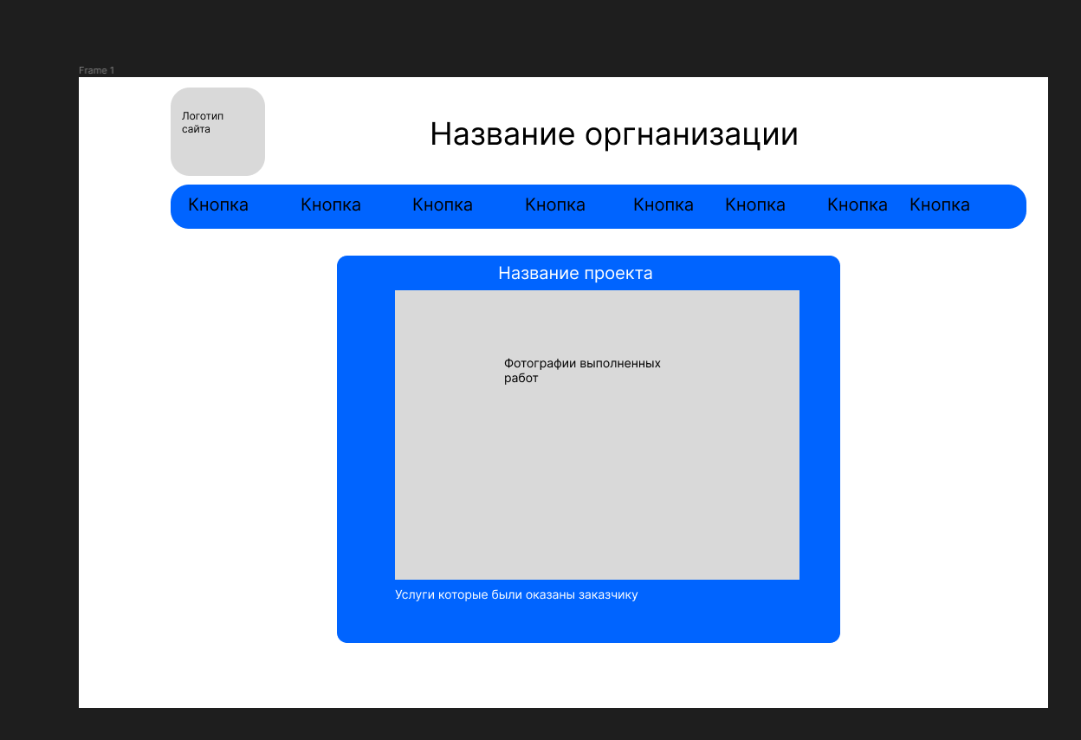

Рисунок 3. Макет сайта и стилистика сайта

1. Потом я приступил к верстке страниц. Для начала я сверстал страницу с проектами на сайте.

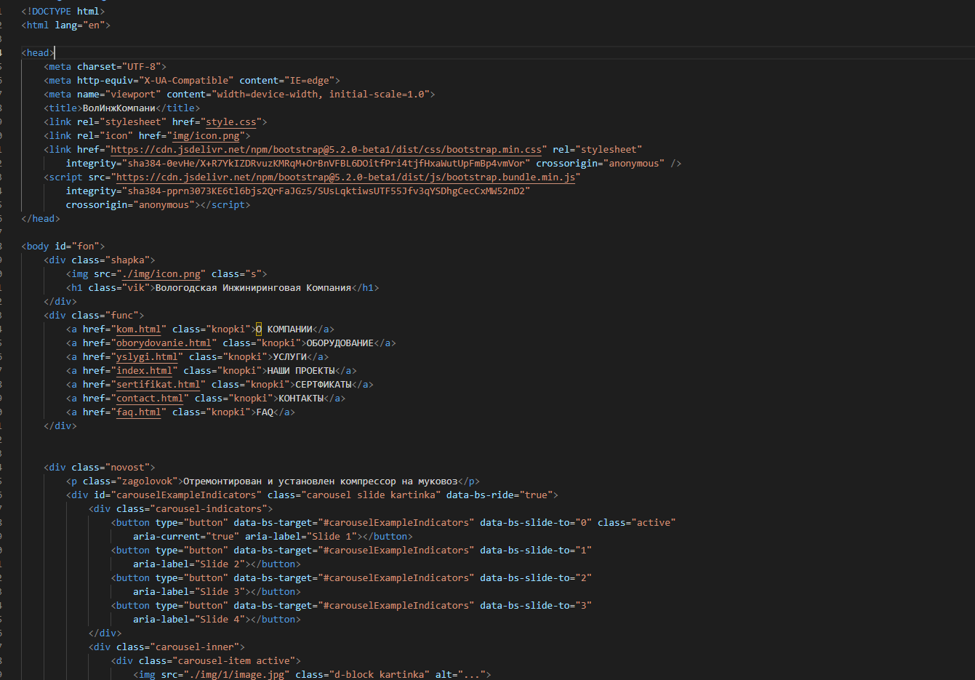

Рисунок 4. HTML код главной страницы

1. Далее я написал стили CSS для страниц сайта.

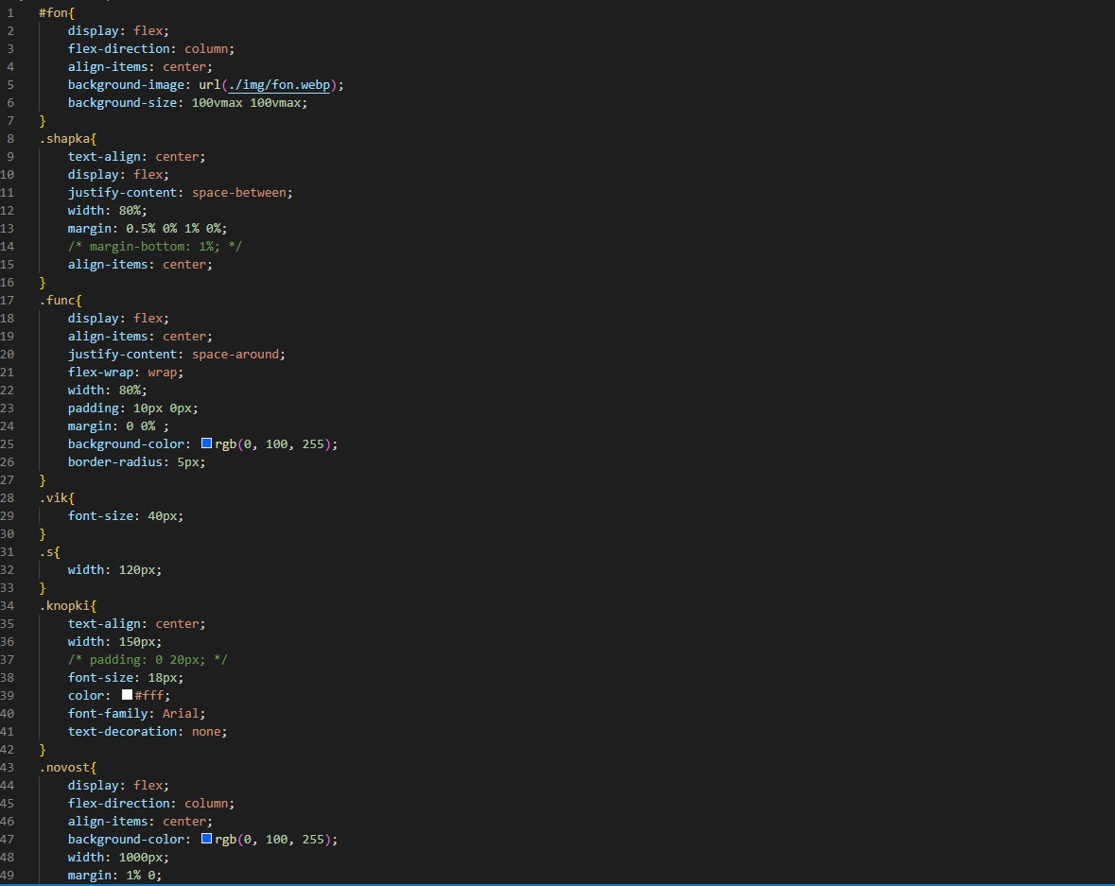

Рисунок 5. CSS Стили для всех страниц

1. Главная страница сайта.

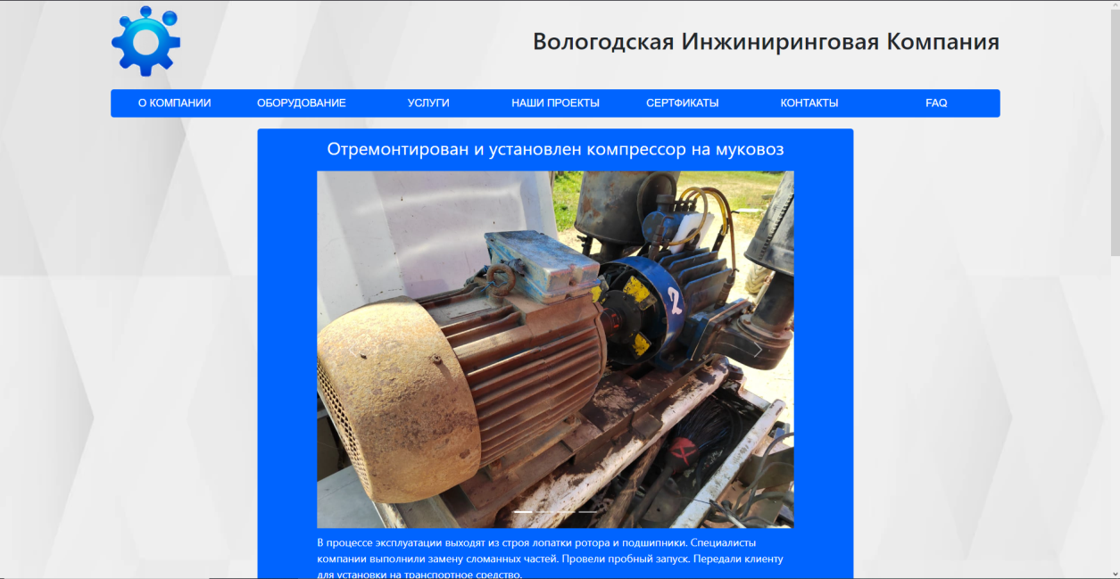

Рисунок 6. Главная страница сайта

1. После этого я создал остальные страницы сайта.

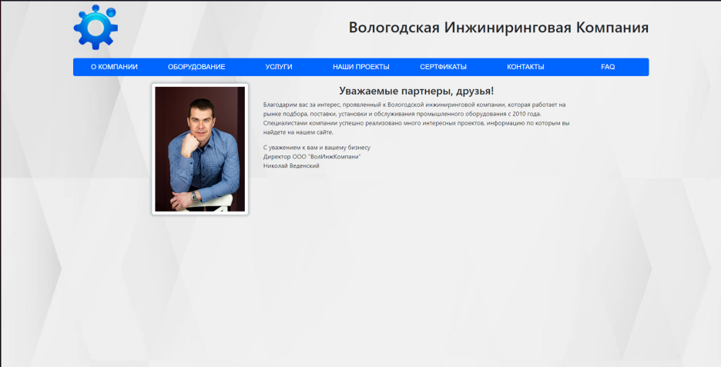

Рисунок 7. Страница «О компании»

1. Следующая страница «Оборудование»

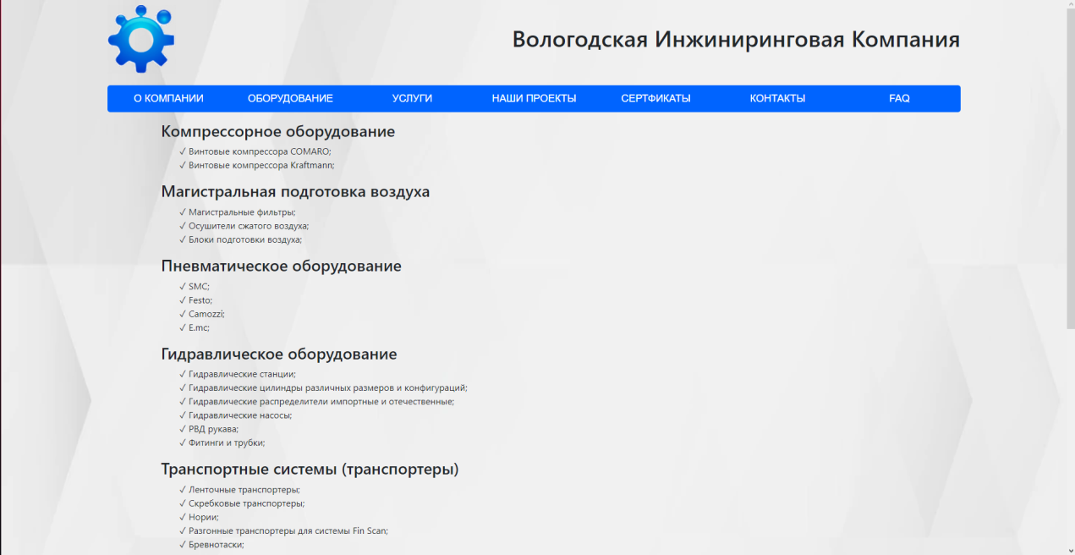

Рисунок 8. Страница «Оборудование»

1. Следующая страница «Услуги»

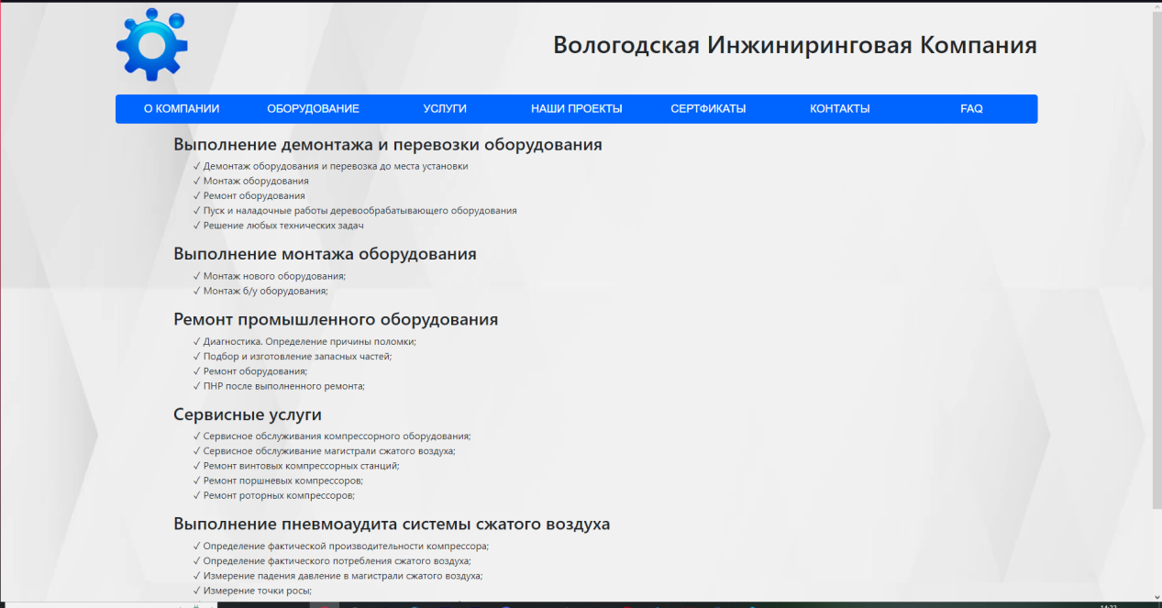

Рисунок 9. «Услуги»

1. Следующая страница «Сертификаты»

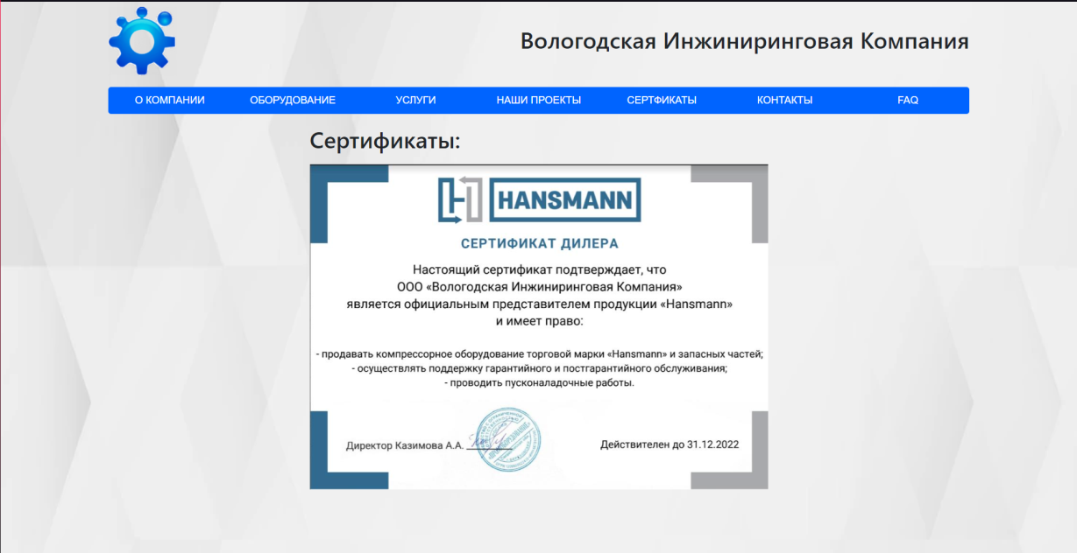

Рисунок 10. «Сертификаты»

1. Следующая страница «Часто задаваемые вопросы»

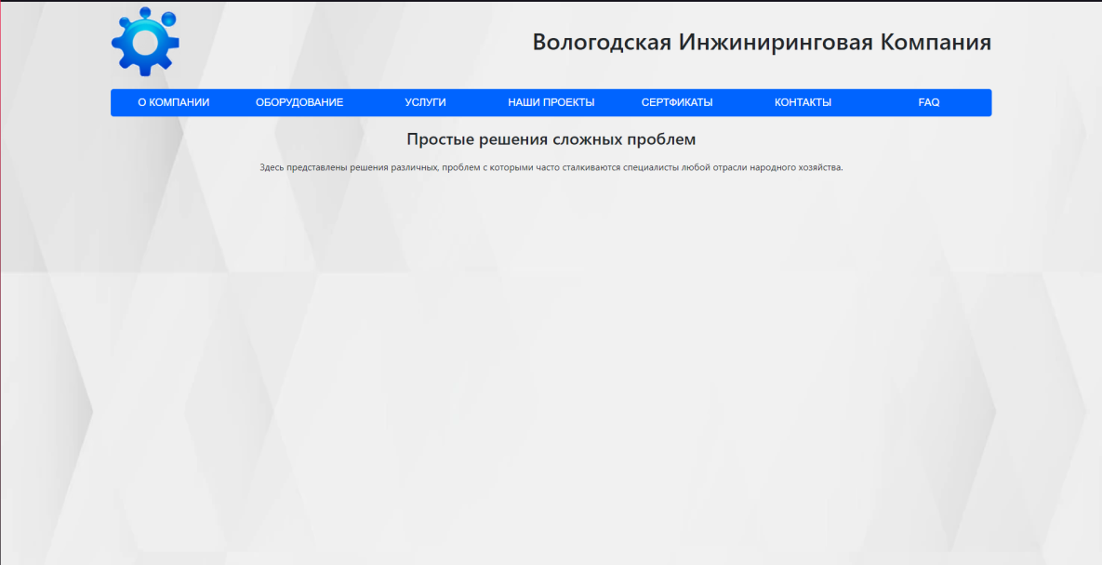

Рисунок 11.

1. Ссылка на сайт: https://ilyakonovalob.github.io/volinjkompani/

## Заключение

Во время прохождения практики удалось подкрепить полученные во время учебы теоретические навыки практическими. Так за время прохождения практики были приобретены новые знания и умения в разработке веб-сайтов, были получены навыки работы с bootstrap, а также закреплены знания в HTML и CSS.

Все задачи и поставленные цели во время прохождения практики были достигнуты и решены в полном объёме.

Исходя из вышесказанного, можно сказать, что практика необходима для улучшения навыков, закрепления и расширения теоретических знаний, полученных в колледже, Данная производственная практика является хорошим практическим опытом для дальнейшей самостоятельной деятельности.